РЕПУБЛИКА СЕВЕРНА МАКЕДОНИЈА
МИНИСТЕРСТВО ЗА ВНАТРЕШНИ РАБОТИ



АНТИКОРУПЦИСКА ПРОГРАМА
ЗА 2021 ГОДИНА

Оддел за внатрешна контрола, криминалистички истраги и
професионални стандарди
Јануари 2021

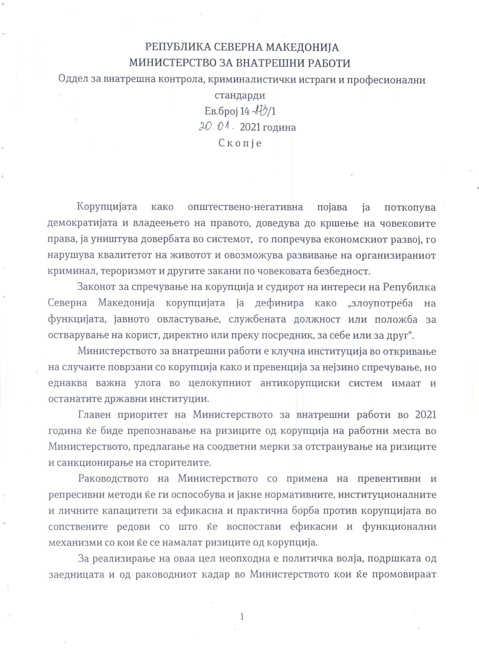
висок степен на интегритет и нулта толеранција на корупција но и од основниот состав кои активно ќе се спротивстават на корупцијата.
Имајќи ги во предвид Националната стратегија за спречување на корупцијата и судирот на интереси 2021-2025 на Државната комисија за спречување на корупцијата и Извештајот на ГРЕКО за евалуација на РСМ – петти круг за ,,Спречување на крупцијата и примовирање на интегритет кај централната власт и органите за спроведување на законот, утврдените приоритети и заложби за справување со корупцијата на државно ниво но и во сопствените редови, Одделот за внатрешна контрола, криминалистички истраги и професионални стандарди во име на МВР за 2021 година, ја донесува следнава:

А Н Т И К О Р У П Ц И С К А П Р О Г Р А М А

Антикорупциската програма на Министерството за внатрешни работи воспоставува систем на мерки кои ќе овозможат справување со корупцијата и судирот на интереси, зголемување на транспарентноста и унапредување на личниот и професионалниот интегритет на вработените.
Обврска на сите вработени е при извршување на работните задачи да постапуваат согласно правилата, прописите и професионалните стандарди кои се применуваат во Министерството и Полицијата. Потребно е секој вработен да го почитува Етичкиот кодекс за однесување на работниците во Министерството, да манифестира висок степен на интергитет во работењето и да знае да ги препознае облиците на корупција и коруптивно однесување. На овој начин ќе се обезбеди подигнување на довербата на граѓаните во институциите на системот, ефикасно користење на јавните ресурси, јакнење на општествените вредности и остварување на човековите права.
Никој не смее да биде исклучок при утврдување на одговорност за коруптивно однесување, како што никој нема мандат да го попречува, ограничува или на кој било начин разводнува процесот на утврдување одговорност.
Формите на корупција во Министерството за внатрешни работи се препознаваат преку:

- постапување или непостапување на вработените во Министерството при вршење на службените задачи за што како возврат бараат или прифаќаат некаква корист, погодност или интерес за себе или за друг;
- непочитување на стандардните постапки и процедури;
- злоупотреби на службената положба и овластувања заради директно или индиректно ветена, понудена, дадена, побарана, прифатена или очекувана материјална или нематеријална корист, погодност, предност или друг интерес за себе или за друг.
Министерството за внатрешни работи во 2021 година борбата против корупцијата ќе ја реализира преку превентивен и репресивен пристап со јасна порака дека корупцијата нема да остане несанкционирана.
Во рамки на превенцијата ќе се фокусира на намалување на можностите и создавање на неповолни услови за извршување на коруптивни дела.
За ефикасна борба против корупцијата подеднакво се важни политичката волја, нормативните решенија, институционалната рамка, ефикасна примена на законите, институционалниот и личниот капацитет и интегритет, како и соработката меѓу институциите во земјата и на меѓународен план.

- ПРОГРАМСКИ АКТИВНОСТИ

Антикорупциските активности ќе бидат насочени кон унапредување на професионалноста на полициските службеници преку доследно почитување на законската и подзаконскaта регулатива и санкционирање на сите форми на корупција во Министерството за внатрешни работи.
Имајќи го предвид наведеното во Антикорупциската програма на Министерството за внатрешни работи за 2021 година посебно внимание е посветено на:
- професионализација, департизација и деполитизација на вработените во Министерството и Полицијата;
- јакнење на полицискиот интегритетот на вработените;
- доследно почитување на Етичкиот кодекс за однесување на работниците во Министерството;
- превентивно дејствување што подразбира намалување на ризиците за корупција;

- репресијата како алатка за санкционирање на корупцијата и останатите злоупотреби на овластувањата;

Во контекст на наведеното приоритетни цели за 2021 година ќе бидат:
- Јакнење на интегритетот на вработените во Министерството за внатрешни работи;
- Тест за интегритет за лицата кои засноваат работен однос во Министерството и Тест за професионален интегритет на вработените;
- Подигнување на етичката свест на вработените преку почитување на Етичкиот кодекс за однесување на работниците во Министерството;
- Меѓуинституционална соработка во борбата против корупцијата и криминалот;
- Спроведување на проценка за ризик од појава на корупција на работните места;
- Пропишување на нови правила за водење на дисциплинските постапки;
- Обврска за пријавување на имот/интерес од страна на вработените во Министерството;
- Континуирана и специјализирана обука во Министерството;
- Преземање на превентивни активности за антикорупција кон нововработените полициски службеници;
- Едукација на студентската популација за антикорупција;
- Јакнење на довербата на граѓаните и мотивирање да пријават корупција;
- Зајакнување на меѓународната соработка во борбата против корупцијата;
- Транспарентност во Министерството;

1.1 ЈАКНЕЊЕ НА ИНТЕГРИТЕТОТ НА ВРАБОТЕНИТЕ ВО МИНИСТЕРСТВОТО ЗА ВНАТРЕШНИ РАБОТИ

Интегритетот во полициското работење претставува принцип на постојано однесување во согласност со етичките вредности. Истиот, може да се разгледува како интегритет на индивидуите и интегритет на организацијата. Полицискиот интегритет наложува полициското работење да биде со јасно дефинирани етички вредности како што се транспарентност, непристрасност, еднаквост, праведност, чесност и почитување на човековите права. Полицијата треба да промовира интегритет на сите нејзини нивоа, а полицискиот
службеник со интегритет потребно е да претставува пример во средината бидејќи тој е клучот во борбата против корупцијата и заштитник на човековите права. Оттука, полициските службеници потребно е своето однесување да го усогласат со етичките вредности кои се утврдени во Етичкиот кодекс за однесување на работениците во Министерството. Полициски службеник со интегритет потребно е да поседува знаења и вештини, етички капацитет, решителност и професионалност преку почитување на воспоставените правила и процедури што ќе биде во полза на јавниот интерес и ќе допринесе за зголемување на довербата на јавноста. Личниот интегритет на полицискиот службеник го одразува интегритетот на Министерството за внатрешни работи, па оттука од голема важност е и интегритетот на менаџерскиот кадар преку наметнување на високи професионални вредности да се овозможи доследно почитување на правилата и прописите при извршување на работните задачи од страна на вработените во Министерството.
За таа цел, Одделот за внатрешна контрола, криминалистички истаги и професионални стандарди во насока на „Јакнење на полицискиот интегритет“ на полициските службеници континуирано ќе продолжи да ја спроведува превентивната активност согласно „Програмата за јакнење на полицискиот интегритет“.

1.2 ВОВЕДУВАЊЕ НА ТЕСТ ЗА ИНТЕГРИТЕТ ПРИ ВРАБОТУВАЊЕ ВО
МИНИСТЕРСТВОТО И ТЕСТ ЗА ПРОФЕСИОНАЛЕН ИНТЕГРИТЕТ
НА ВРАБОТЕНИТЕ

Согласно препораките на ГРЕКО, Министерството за внатрешни работи отпочна процес за законско и подзаконско уредување на Тестот за професионален интегритет за вработените во МВР и Тестот за интегритет при вработување во Министерството.
Воведувањето на тестот за професионален интегритет во Министерството е значајно заради:

- Контрола врз моќта на полициските службеници (посебни должности и овластувања);
- Превентивно дејствување, јакнење на професионалниот интегритет на вработените и интегритетот на организациските единици;

- Контрола на вработените во Министерството кои работат со граѓаните и претставуваат нивен сервис;
- Елиминирање на перципираната политизираност во Полицијата;

1.3 ПОДИГНУВАЊЕ НА ЕТИЧКАТА СВЕСТ НА ВРАБОТЕНИТЕ ПРЕКУ
ПОЧИТУВАЊЕ НА ЕТИЧКИОТ КОДЕКС ЗА ОДНЕСУВАЊЕ НА РАБОТНИЦИТЕ ВО МИНИСТЕРСТВОТО

Донесен е нов Етички кодекс за однесување на работниците во Министерството, согласно кој вработените ќе потпишуваат изјава со која потврдуваат дека се запознаени со основните принципи на однесување и работење содржани во Етичкиот кодекс и дека истите доследно ќе ги почитуваат.
Во таа насока Одделот за внатрешна контрола, криминалистички истраги и професионални стандарди, Одделение за интегритет, превенција од корупција и заштита на човековите права ќе продолжи со отпочнатите работилници на тема: „Запознавање со Етичкиот кодекс за однесување на вработените во МВР“.
Потребно е вработените во Министерстото да имаат висок степен на познавање на Етичкиот кодекс во кој на едноставен начин се утврдува однесувањето, постапувањето и работењето на работниците во Министерството со цел обезбедување на законитост, професионален и личен интегритет, висок морал и стандарди, ефикасност, ефективност, посветеност и зголемена одговорност при вршењето на работните задачи, како и почитување на човековите права, преку еднаков третман и недискриминација.

1.4 ЗАЈАКНАТА МЕЃУИНСТИТУЦИОНАЛНА СОРАБОТКА ВО БОРБАТА ПРОТИВ КОРУПЦИЈАТА И КРИМИНАЛОТ

Успехот во борбата против корупцијата е возможен само кога се има координиран пристап и кога сите чинители во општеството се свесни за важноста од нејзино искоренување.
Корупцијата како константна закана за стабилноста на државата потребно е во континуитет да се пресретнува и совладува со сите законски и институционални алатки како на превентивен така и на репресивен план.
Затоа е потребно јакнење на капацитетите на соодветните организациски единици во Министерството за внатрешни работи за борба против корупцијата и развивање на соработката со Државната комисија за спречување на корупција, Агенцијата за управување со одземен имот, Управата за финансиска полиција, Управата за финансиско разузнавање, ОЈО ГОК - Одделение за гонење на кривични дела сторени од страна на полициски службеници и затворска полиција, Царинската управа и Министерството за правда. Борбата против корупцијата бара постојан ангажман на сите релевантни тела во земјата кои постапуваат согласно нивните законски утврдени надлежности.
Оттука, меѓуинституционалната соработка на овие служби ќе биде водечка сила во борбата против корупцијата.

1.5 СПРОВЕДУВАЊЕ НА ПРОЦЕНКА ЗА РИЗИК ОД ПОЈАВА НА КОРУПЦИЈА НА РАБОТНИТЕ МЕСТА

Секоја област од работењето на Полицијата може да биде подложна на коруптивно однесување на полициските службеници. Некои сегменти од работењето на Министерството за внатрешни работи се поподложни на корупција од останатите. Проценката на ризикот од корупција ќе овозможи воспоставување на систем за превенција на корупција базиран на докази и ќе овозможи со ефикасно користење на расположивите ресурси да се постигне остварување на резултати во борбата против корупцијата.
Потребно е јасно да се идентификуваат категориите на работни места со најголем ризик од корупција. Министерствтото за внатрешни работи има постоечки систем за проценка на ризик и управување со ризик, кој се надоградува со одделни методологии со цел да се обезбеди негова поуспешна имплементација. За таа цел, Одделот за внатрешна контрола, криминалистички истраги и професионални стандарди во заеднични проект со DCAF - Женевски центар за управавање на безбедносниот сектор подготви План за интегритет на работните места во Министерството (работна верзија) со кој се отсликани работните места во Министерството за внатрешни работи, ризиците од корупција и мерки за нивно надминување.

1.6 ПРОПИШУВАЊЕ НА НОВИ ПРАВИЛА ЗА ВОДЕЊЕ НА ДИСЦИПЛИНСКИТЕ ПОСТАПКИ

Во согласност со препораките на ГРЕКО, Министерството ќе воспостави нова методологија за водење на дисциплинските постапки, односно ревизија на досегашниот систем, со цел формирање на професионални дисциплински комисии, каде можноста за влијание ќе биде стеснета на најниско ниво.
Одделот за внатрешна контрола, криминалистички истраги и професионални стандарди во иднина самостојно ќе ги поведува постапките за утврдување на дисциплинска одговорност со цел нивно навремено поведување и завршување.

1.7 ОБВРСКА ЗА ПРИЈАВУВАЊЕ НА ИМОТ/ИНТЕРЕСИ ОД СТРАНА НА ВРАБОТЕНИТЕ ВО МИНИСТЕРСТВОТО

Со цел следење на имотната состојба и судирот на интереси на вработените, Министерството иницира измени и дополнувања на Законот за внатрешни работи со кои во иднина вработените ќе имаат законска обврска да поднесуваат изјави за имотна состојба и судир на интереси, како и да го пријават секое зголемување и промена на имотната состојба.

1.8 КОНТИНУИРАНА И СПЕЦИЈАЛИЗИРАНА ОБУКА ВО МИНИСТЕРСТВОТО

Способноста и стручноста на вработените во Министерството за внатрешни работи го одредува капацитетот на Министерството за справување со корупцијата со посебен акцент на елиминирање на причините што ја генерираат нејзината појава и враќање на довербата во институцијата.
Вработените во Министерството потребно е да ги исполнуваат критериумите поврзани со видот на образование, квалификациите, угледот, личните и професионалните компетенции.
Во таа насока ќе се продолжи со континуирана и специјализирана обука на вработените во Министерството за работното место на кое се распоредени

со цел извршување на работните задачи професионално, политички неутрално и непристрасно.
Обуките ќе се спроведуваат за сите вработени во Министерството независно од полот, националното и социјалното потекло, политичкото и верското уверување и имотната и општествената положба.
Сите полициски службеници се должни стручно да се оспособуваат за работата што ја извршуваат на своето работно место, за стекнување на вештини и знаења низ организирани програми. Усовршувањето на вработените преку континуирана обука е постојана активност која ја спроведува надлежна организациска единица во Министерството за внатрешни работи.
Организациските единици задолжени за изготвување на годишните програми за обука на вработените во Министерството имаат обврска во годишните програми да планираат и соодветни обуки од областа на антикорупција со посебен акцент на службите кои се најподложни на корупција и коруптивно однесување.
На овој начин ќе се овозможи стекнување на знаења и способност за препознавање на коруптивното однесување во сопствените редови. Во реализирање на овие активности значајна е улогата на раководителите кои преку личен пример ќе наметнат етички и морални вредности кои ќе влијаат на намалување на корупцијата.

1.9 ПРЕЗЕМАЊЕ НА ПРЕВЕНТИВНИ АКТИВНОСТИ КОН НОВОВРАБОТЕНИТЕ ПОЛИЦИСКИ СЛУЖБЕНИЦИ

Одделот за внатрешна контрола, криминалистички истраги и професионални стандарди во 2021 ќе започне со реализација на превентивна активност на тема „Превенција од корупција“ која ќе ги опфати сите нововработени полициски службеници.
Целта на планираната обука е да се опфатат полициските службеници кои се на почетокот на работното искуство кога започнуваат да го градат професионалниот интегритет. Овој облик на обука ќе ја истакне важноста од познавање на важечката законска регулатива и следење на тековните измени што ќе допринесе за јакнење на потребните вештини неопходни за професионално, законско и етичко работење, така што ќе се развие и способноста да ги препознаат границите на прифатливото и неприфатливото

однесување и професионално постапување при извршување на работните задачи во Министерството.

1.10 ЕДУКАЦИЈА НА СТУДЕНТСКАТА ПОПУЛАЦИЈА ЗА АНТИКОРУПЦИЈА

Студентската популација претставува соодветна целна група за спроведување на превентивни активности во облик на едукативни предавања, бидејќи таа популација за краток временски период ќе стане дел од институциите на системот.
Со наведениот облик на превентивно дејствување ќе се стекне знаење за поимот корупција, нејзините појавни форми и какви можат да бидат последиците од коруптивното однесување за секого поединечно но и за општеството во целина. Истовремено ќе се поттикнат да го развиваат личниот интегритет, индивидуалната одговорност, солидарност и почит кон другите како суштински вредности со кои треба да располага студентската популација за да биде отпорна на корупцијата.
Одделот за внатрешна котрола, криминалистички истраги и професионални стандарди во координација и соработка со Одделенијата за превенција при Секторите за внатрешни работи и Советите за превенција во локалните самоуправи ќе спроведат превентивни активности користејќи ефективни методи за развивање на свеста на наведената целна група.

1.11 ЈАКНЕЊЕ НА ДОВЕРБАТА НА ГРАЃАНИТЕ И МОТИВИРАЊЕ ДА ПРИЈАВАТ КОРУПЦИЈА

Граѓаните очекуваат Полицијата да биде таа која што доследно ќе ги применува и почитува законите. Ваквиот меѓусебен однос ќе доведе до зголемена доверба помеѓу граѓаните и полицијата што само по себе ќе резултира со зголемена ефикасност во полициското постапување. Нивото на подршка која полициските службеници ќе го добијат од граѓаните зависи од ефикасното, професионалното, правичното и чесно работење на полицијата при откривање и санкционирање на сторителите на кривични дела.
Коруптивното однесување во полициските редови негативно влијае на довербата на јавноста во полицијата. Оттука е неопходна транспарентност на Министерството за внатрешни работи во однос на преземените мерки за откривање и санкционирање на сите форми на корупција со јасни пораки дека полицијата има сериозен и сеопфатен пристап во борбата со корупцијата. Борбата против корупцијата е тешко остварлива доколку не постои системска заштита на лицата кои пријавуваат сомневање или сознание за корупција или друго незаконско постапување.
Законот за заштита на укажувачите ја уредува материјата за заштитено пријавување на коруптивно однесување кое е извршено, се извршува или е веројатно дека ќе се изврши казниво дело или друго незаконско и недозволиво постапување со кое се повредува или загрозува јавниот интерес. Целта е да се поттикне и охрабри пријавувањето, односно воспоставување систем за пријавување на корупција со можност секој поединец или институција во јавниот и приватниот сектор да пријави сомнеж или случај на корупција преку внатрешни и надворешни механизми на пријавување.
Министерството за внатрешни работи ќе работи на унапредување на соработката со невладиниот сектор и здруженијата на граѓани во насока на подигнување на свеста кај граѓаните дека полициската корупција е неприфатлива и најефикасен начин за нејзино сузбивање е пријавување на сторителите.

1.12 ЗАЈАКНУВАЊЕ НА МЕЃУНАРОДНАТА СОРАБОТКА ВО БОРБАТА ПРОТИВ КОРУПЦИЈАТА

Во справувањето со корупцијата голема важност има соработката со земјите од регионот, како и со меѓународната заедница. Не смееме да го занемариме фактот дека корупцијата излегува надвор од националните граници на државата и оттука ниту една земја не може самостојно да се справи со оваа појава без заеднички и координиран пристап со соседите и со државите од меѓународната заедница. Меѓународната соработка и навремената размена на информации, редовната и непречена комуникација, зачестени средби меѓу претставници од сродните служби од регионот и пошироко се клучни во справувањето со корупцијата.
Министерството за внатрешни работи и во иднина ќе работи на унапредување на воспоставената соработка со сродните служби преку размена на информации со што ќе влијае на откривање и санкционирање на прекуграничкиот криминал и корупција.
Одделот за внатрешна контрола, криминалистички истраги и професионални стандарди како надлежна организациска единица која превенира, констатира и санкционира случаи на корупција и коруптивно однесување на вработени во Министерството и Полицијата, исто така ќе ја продолжи соработката со сродните служби од регионот во насока на откривање и санкционирање на вработени од Министерството инволвирани во корупција. Во таа насока, Одделот за внатрешна контрола, криминалистички истраги и професионални стандарди е дел од мрежата за зајакната регионална соработка на единиците за внатрешна контрола од регионот (NERCISU), со цел зајакнување на регионалната соработка во борбата против корупцијата, интегриран пристап кон заедничката работа вклучувајќи ги сите форми на засилена соработка и размена на информации, како и нејзино понатамошно развивање, продлабочување и проширување, експертска надградба и одржување на редовни состаноци заради размена на искуствата; добрите практики на ЕPAC – Европското партнерство против корупцијата и добивање статус на член на ICIN - Мрежа за внатрешни истраги воспоставена од страна на Шведската полиција и ОБСЕ - платформа за борба против корупција во граничната полиција.

1.13. ТРАНСПАРЕНТНОСТ НА МИНИСТЕРСТВОТО

Активностите за подобрување на пристапот до информации треба да се насочат кон редовното ажурирање на веб страницата на Министерството за внатрешни работи и тоа преку објавување на извештаи за постигнати резултати и ефикасност во работењето, статистики, правилници и други информации од интерес за јавноста.
Со транспарентноста се овозможува увид на граѓаните во работата и креирањето на политиките во Министерството, како и комуникација меѓу граѓаните и оваа институција.

2. ОБВРСКА ЗА ИМПЛЕМЕНТАЦИЈА НА АНТИКОРУПЦИСКАТА ПРОГРАМА

Од Антикорупциската програма на Министерството за внатрешни работи, произлегуваат конкретни обврски за сите организациски единици на Министерството на начин што истата станува дел од годишната програма за обуки со јасна временска рамка за реализација. Затоа е потребно секоја

